Тема недели: Насекомые Прибайкалья.
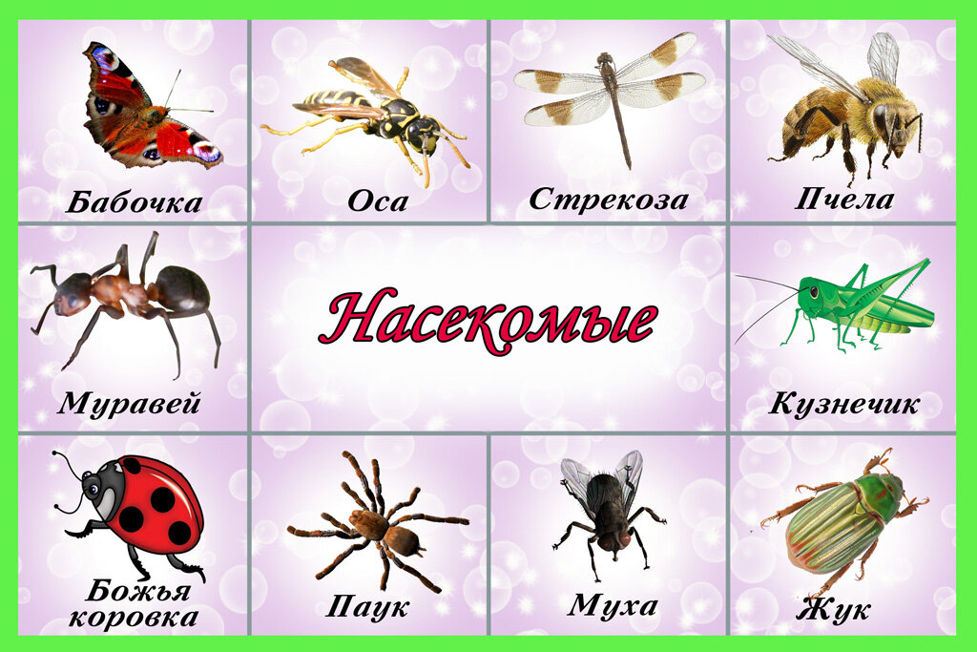
Цель: расширять и уточнять знания детей о насекомых, об их характерных признаках; учить устанавливать отличия бабочки и жука (у бабочки - яркие большие крылья, усики, хоботок, бабочка ползает, летает) ; воспитывать бережное отношение к насекомым;
формировать умения отчётливо произносить слова и короткие фразы, вовлекать детей в разговор во время рассматривания иллюстраций; способствовать формированию у детей положительных эмоций, активности в двигательной деятельности.
Родителям рекомендуется:
Социально-коммуникативное развитие:
Формировать умение ориентироваться в природном окружении.
формировать представление о развитии насекомых и зависимости их окраски от места обитания
закрепить и расширить представления о насекомых и их характерных признаках;
https://www.youtube.com/watch?v=RIarReS_BzU

Загадки:
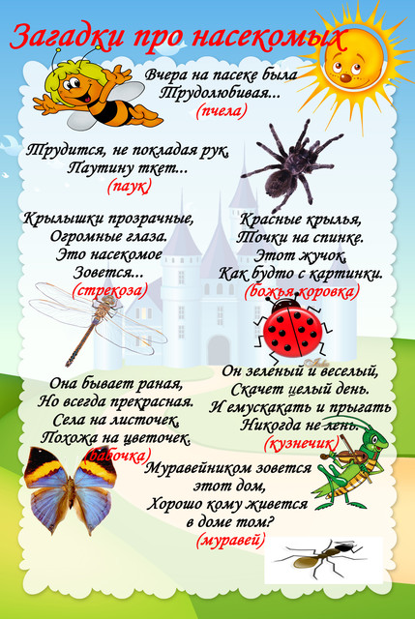
Обучающий мультфильм
https://www.youtube.com/watch?v=fF8C5RB7ZmY
Речевое развитие:
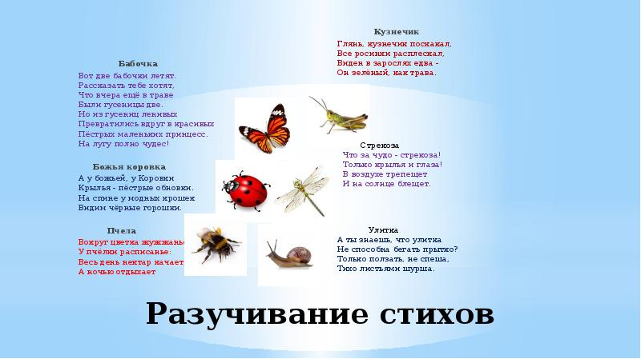
Физическое развитие:
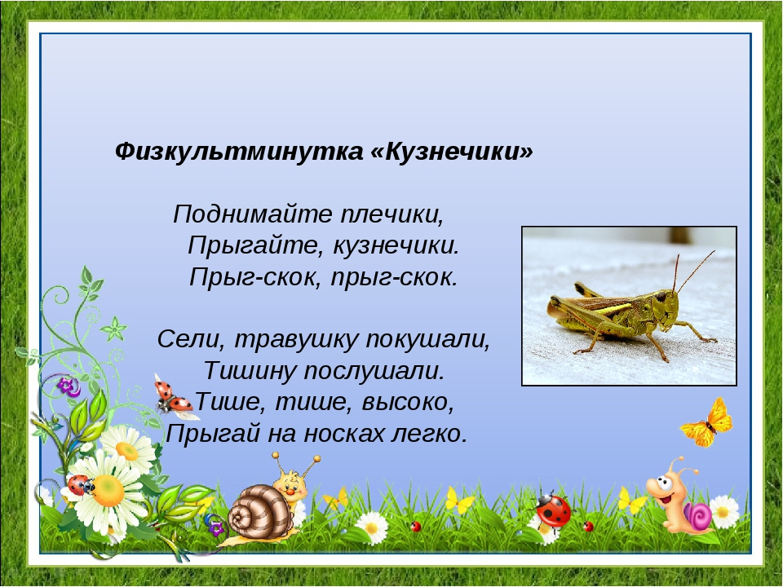
Познавательное развитие:
https://www.youtube.com/watch?v=DWPfS2KvEnw
Художественно-эстетическое развитие: рисуем Божью коровку картошкой
Нам понадобиться: Лист плотной белой бумаги, вода, кисти, ватная палочка, краски, картошка.
Рисуем Божью коровку (видео урок будет в вибере)
